**Mis primeras ideas para la planeación didáctica**

En la actividad anterior contextualizó su unidad de aprendizaje en el plan de estudio al que pertenece. Al hacerlo, identificó las competencias u objetivos de su programa de estudios y los relacionó con otras unidades de aprendizaje.

En esta actividad desarrollará sus primeras ideas para hacer la planeación didáctica de su unidad de aprendizaje. Para ello, deberá responder las cinco preguntas elementales que nos contestamos al planear un curso:

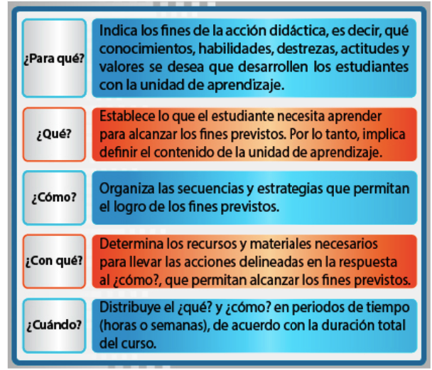

Es necesario que se base en la actividad anterior y sus conocimientos disciplinares sobre los contenidos. La intención es que escriba con libertad, sin apegarse a ninguna forma preestablecida ni lenguaje, con la finalidad de que comience a ordenar sus ideas para estructurar una planeación didáctica que posibilite el desarrollo de los conocimientos, habilidades, destrezas, actitudes y valores de los estudiantes.

**Instrucciones**

1. Organice todo lo que ha escrito a partir de su lluvia de ideas, en la siguiente tabla, colocando sus respuestas en la columna correspondiente. Usted puede ampliar el espacio de respuesta a cada pregunta tanto como lo necesite.

|  |  |
| --- | --- |
| **Unidad de Aprendizaje: Psicología de grupos e instituciones.** | |
| **Preguntas** | **Respuestas** |
| **¿Para qué?** | Para desarrollar y consolidar 1) los conocimientos teóricos y prácticos respecto a los grupos y las instituciones, así como 2) habilidades de comprensión, análisis y pensamiento crítico de elementos socio-culturales. |
| **¿Qué?** | La estructura, los procesos y dinámicas grupales-institucionales, así como todos aquellos aspectos teóricos que permitan la comprensión de los individuos dentro de un grupo o institución. |
| **¿Cómo?** | Seleccionando el contenido teórico adecuado para cada temática y determinando cual es el mejor recurso didáctico para su comprensión y desarrollo. |
| **¿Con qué?** | Diversos recursos y materiales didácticos, visuales, informativos presentados de manera digital. |
| **¿Cuándo?** | De acuerdo con el cronograma que será establecido, se desarrollarán de manera semanal diversos recursos didácticos que apoyen los temas abordados (o por abordar) dentro de la UA. |